**Switched Networks **

***Workshop B : Gestion du réseau de la maison de jeunes***

*Fascicule 4 : STP & PVST+*

**Contexte**

Afin de garantir la haute disponibilité de la **zone A,** la maison de jeunes a décidé de mettre en place un réseau redondant. La redondance augmente la disponibilité des périphériques dans la topologie du réseau en protégeant le réseau contre un point unique de défaillance. La redondance dans un réseau commuté est assurée grâce à l'utilisation de divers commutateurs ou de plusieurs liaisons entre commutateurs ou les deux à la fois. Lorsque la redondance physique est introduite dans une conception réseau, des boucles et des trames dupliquées peuvent se produire.

Vous, en tant qu’administrateur du réseau de la société, devez proposer les solutions possibles tout en respectant l’architecture du réseau déployé.

**Objectifs**

A la fin de cette manipulation, en répondant aux tâches demandées, vous serez capables de :

✔ Maitriser le protocole STP (Spanning Tree Protocol) et PVST+ comme mécanismes de prévention contre les boucles de couche 2.

✔ Observer la sélection du port racine en fonction du coût.

✔ Observer la sélection du port racine en fonction de la priorité.

✔ Configurer le pont racine et examiner la convergence PVST+

**Tâches à réaliser**

La quatrième partie du Workshop, vous exige les manipulations à faire sur **la zone A** pour accomplir les tâches suivantes :

▪ Observer le processus de sélection du protocole STP du pont racine. ▪ Observer le processus de sélection du port en fonction du coût et de la priorité. ▪ Configurer le pont racine principal et le pont racine secondaire.

▪ Configurer les ports de périphérie (Edge port) pour effectuer une transition immédiate vers un état de transfert.

▪ Empêcher les ports de périphérie (Edge port) de transférer les BDPU.

**2021-2022 1**

**Switched Networks **

**Rendu**

Vous êtes invités à déposer sur votre Google Classroom « **Chapitre 4 : STP** », le fichier (.pdf) répondant aux différentes questions dans les espaces réservés pour les réponses et nommé NomGroupe-Classe.

**Un seul rendu par équipe et veuillez respecter la date limite de remise du travail. Partie 1 : STP**

Vous souhaitez commencer par vérifier la configuration actuelle de votre instance spanning tree dans la zone A.

1. Donner la commande permettant de vérifier le pont racine du VLAN par défaut ? show spanning-tree

2. Quel commutateur est le pont racine ? ZA-Switch5

Affichez le résultat obtenu sur le pont racine :

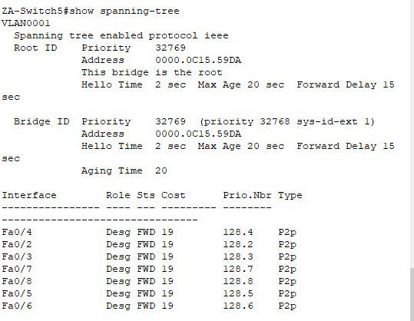

3. Pourquoi le mode Spanning-Tree sélectionne-t-il ce commutateur en tant que pont racine ?

puisque tous les valeur de priorité sont égaux alors stp choisi le switch avec une adresse mac plus faible

**2021-2022 2**

**Switched Networks **

4. Quels sont les ports racines sur chacun des commutateurs de la zone A ?

ZA-Switch 1 : Fa0/1

ZA-Switch 2 : Fa0/7

ZA-Switch 3 : Fa0/2

ZA-Switch 4 : Fa0/3

ZA-Switch 5 :

5. Pourquoi le mode Spanning-Tree sélectionne-t-il ces ports comme ports racines sur le commutateur ZA-Switch4 ? Justifiez avec un calcul.

ils utilisent le « coût » de chaque lien traversé, ce coût dépendant de la bande passante du lien.

6. Quels sont les ports désignés sur chacun des commutateurs ?

ZA-Switch 1 : f0/9

ZA-Switch 2 : f0/9

ZA-Switch 3 : f0/1

ZA-Switch 4 : Fa0/1 Fa0/2 Fa0/5 Fa0/6 Fa0/9

ZA-Switch 5 : Fa0/2 Fa0/3 Fa0/4 Fa0/5 Fa0/6 Fa0/7 Fa0/8

7. Quels ports apparaissent-ils comme ports alternatifs actuellement bloqués ?

ZA-Switch 1 : f0/9

ZA-Switch 2 : Fa0/5 Fa0/6 Fa0/8

ZA-Switch 3 : f0/9

ZA-Switch 4 : f0/4

8. Pourquoi le mode Spanning-Tree sélectionne-t-il ces ports en tant que ports alternatifs (bloqués)?

Les ports qui ne sont ni racine, ni désignés sont bloqués.

**Partie 2 : PVST+**

**Etape 1 : Configuration des VLANs**

Pour une meilleure utilisation des ressources, vous avez décidé de segmenter le réseau de la zone C en VLANs.

1- Configurez les VLANs suivants sur les commutateurs de la zone A :

**2021-2022 3**

**Switched Networks **

| **VID** | **@IP** |
| --- | --- |
| 31 | 172.16.31.0/24 |
| 32 | 172.16.32.0/24 |

2- Configurez les liaisons inter-commutateurs dans le mode adéquat.

3- Affectez les terminaux aux VLANs appropriés selon les adresses IP déjà configurées sur les machines.

4- Assurez le routage Inter VLANs par sous-interfaces « router-on-a-stick » 5- Vérifiez la connectivité Intra-VLAN et Inter-VLAN.

Affichez le résultat du ping entre ZA-PC2 et ZA-PC3 :

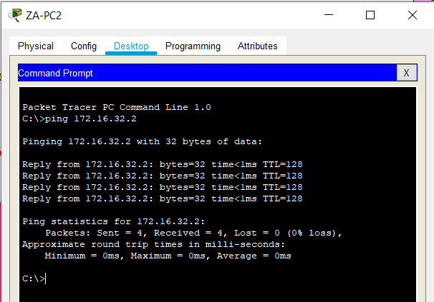

**Etape 2 : Examen de la convergence de PVST+**

1- Combien y a-t-il d’instance STP sur chaque commutateur ? 32768

2- Donnez la priorité de chaque commutateur pour les VLANs 31 et 32 :

**2021-2022 4**

**Switched Networks **

| **VLAN** | **Nom Commutateur** | **Priorité** |
| --- | --- | --- |
| 31 | ZA-Switch 1 | 32768 |
| 32 | ZA-Switch 1 | 32768 |
| 31 | ZA-Switch 2 | 32768 |
| 32 | ZA-Switch 2 | 32768 |
| 31 | ZA-Switch 3 | 32768 |
| 32 | ZA-Switch 3 | 32768 |
| 31 | ZA-Switch 4 | 32768 |
| 32 | ZA-Switch 4 | 32768 |
| 31 | ZA-Switch 5 | 32768 |
| 32 | ZA-Switch 5 | 32768 |

3- Quel commutateur est le pont racine pour chaque VLAN ?

vlan 32 :commutateur racine est switch 5

vlan 31 :commutateur racine est switch 5

4- Pourquoi ce commutateur fait-il office de pont racine par défaut ?

car les commutateurs ont la même valeur de priorité pour les deux vlan donc le commutateur avec l’adress mac le plus petit sera la racine

**Etape 3 : Configuration du pont racine primaire et secondaire**

1. Dans le but d’assurer un équilibrage des charges entre les ponts racines des VLANs 31 et 32, vous allez réaliser les tâches suivantes : :

a. Choisissez un premier commutateur et configurez-le comme pont racine primaire pour le VLAN 31. Donnez la commande correspondante :

ZA-Switch 4(config)#spanning-tree vlan 31 root primary

b. Choisissez un deuxième commutateur et configurez-le comme pont racine secondaire pour le VLAN31. Donnez la commande correspondante :

ZA-Switch5(config)#spanning-tree vlan 31 root secondary

**2021-2022 5**

**Switched Networks **

c. Choisissez un premier commutateur et configurez-le comme pont racine primaire pour le VLAN 32. Donnez la commande correspondante :

ZA-Switch5(config)#spanning-tree vlan 32 root primary

d. Choisissez un deuxième commutateur et configurez-le comme pont racine secondaire pour le VLAN 32. Donnez la commande correspondante :

ZA-Switch 4(config)#spanning-tree vlan 32 root secondary

2. Quelle est la priorité du pont primaire pour le VLAN 31 ? 24576

3. Quelle est la priorité du pont secondaire pour le VLAN 31 ? 28672

4. Interprétez ces résultats.

on remarque que les priorités sont différent et la priorité de root primaire est inférieur par rapport la priorité de root secondary

**Etape 4 : Configuration des ports edge**

Vous souhaitez maintenant assurer une transition immédiate vers un état de transfert pour les ports adéquats.

1- Sur quels types de ports doit-on activer cette fonction ?

ZA-Switch 5 : Fa0/6 Fa0/5

ZA-Switch 4 : Fa0/1 Fa0/2

ZA-Switch 1 : Gig0/2

2- Donnez la commande prévue à cet effet.

spanning-tree portfast

Vous souhaitez maintenant empêcher le transfert des BPDU sur ces ports.

3- Sur quels types de ports doit-on activer cette fonction ?

ZA-Switch 5 : Fa0/6 Fa0/5

ZA-Switch 4 : Fa0/1 Fa0/2

ZA-Switch 1 : Gig0/2.

4- Donnez la commande prévue à cet effet.

spanning-tree bpduguard enable

Bon travail

**2021-2022 6**